學校名稱：桃園市五權國小
主題：「學生交通違規輔導資料」
活動時間：111/9~112/6；參與人數：410人
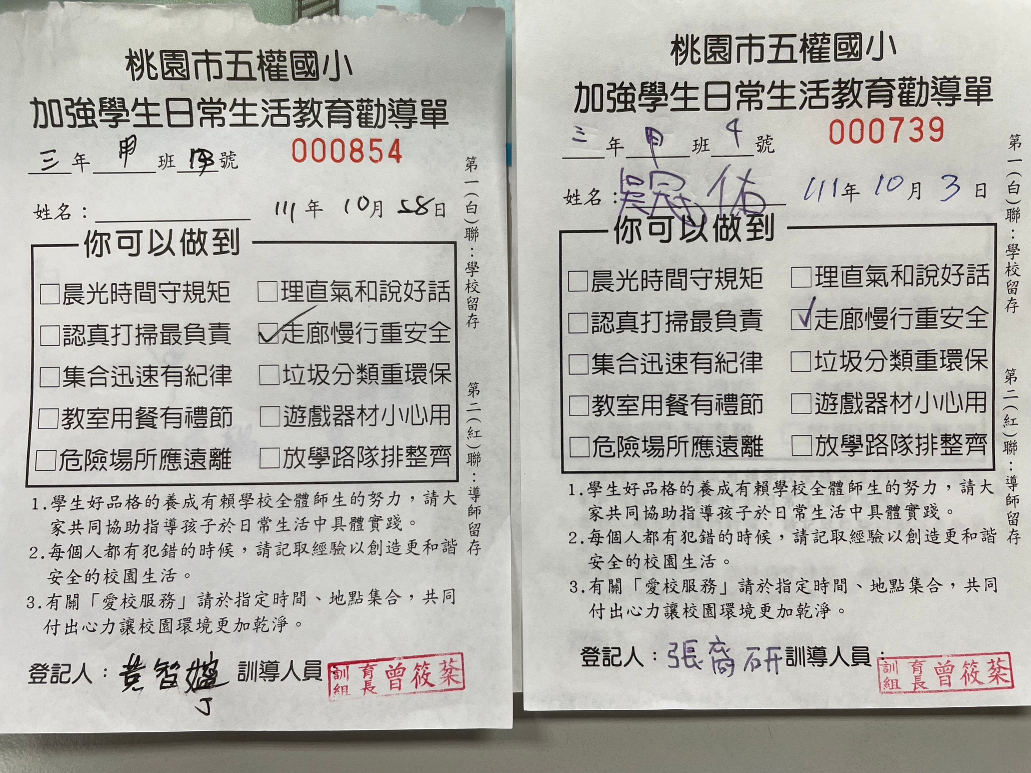 | 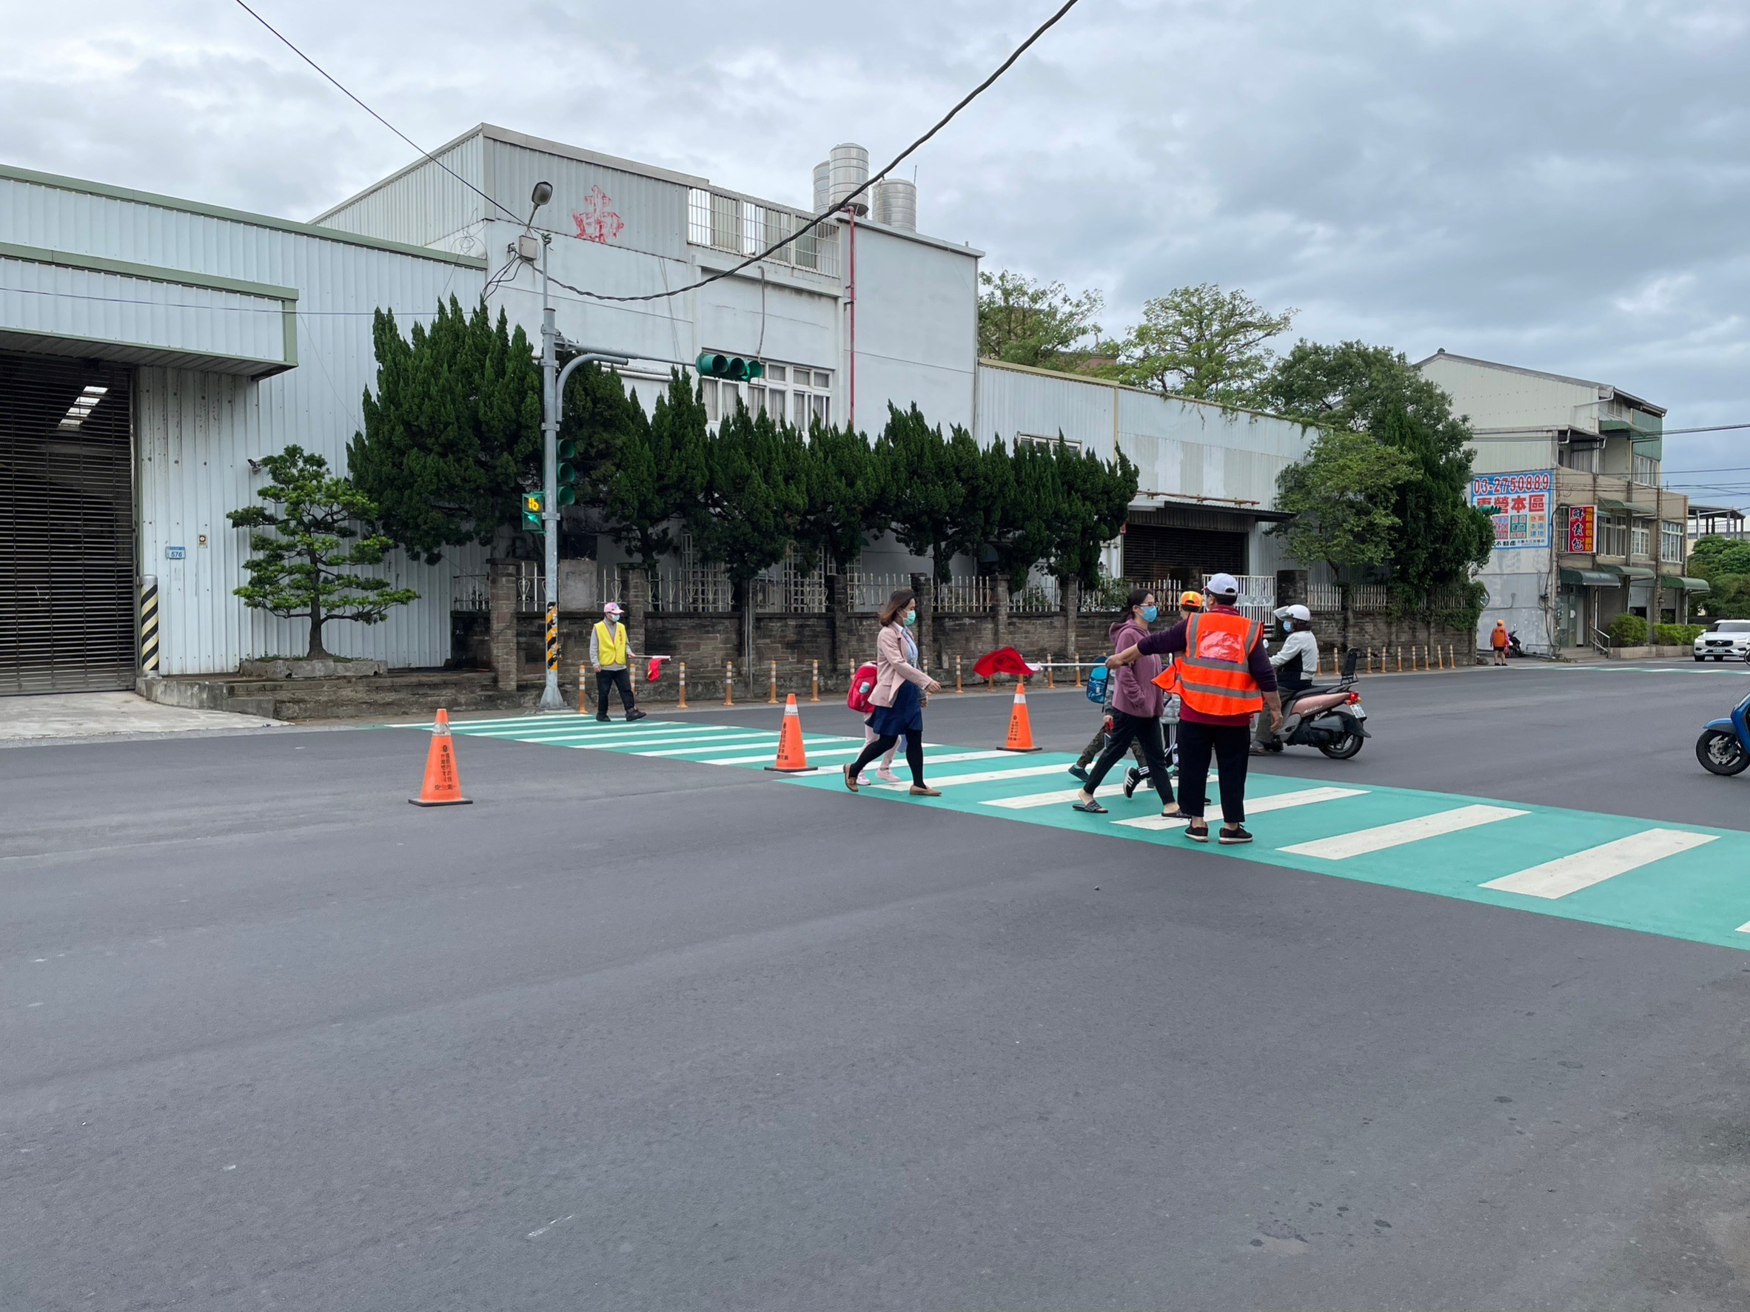
說明：導護生登記校內違規勸導單 | 說明：志工引導下，學生行走在明確的斑馬線至校門
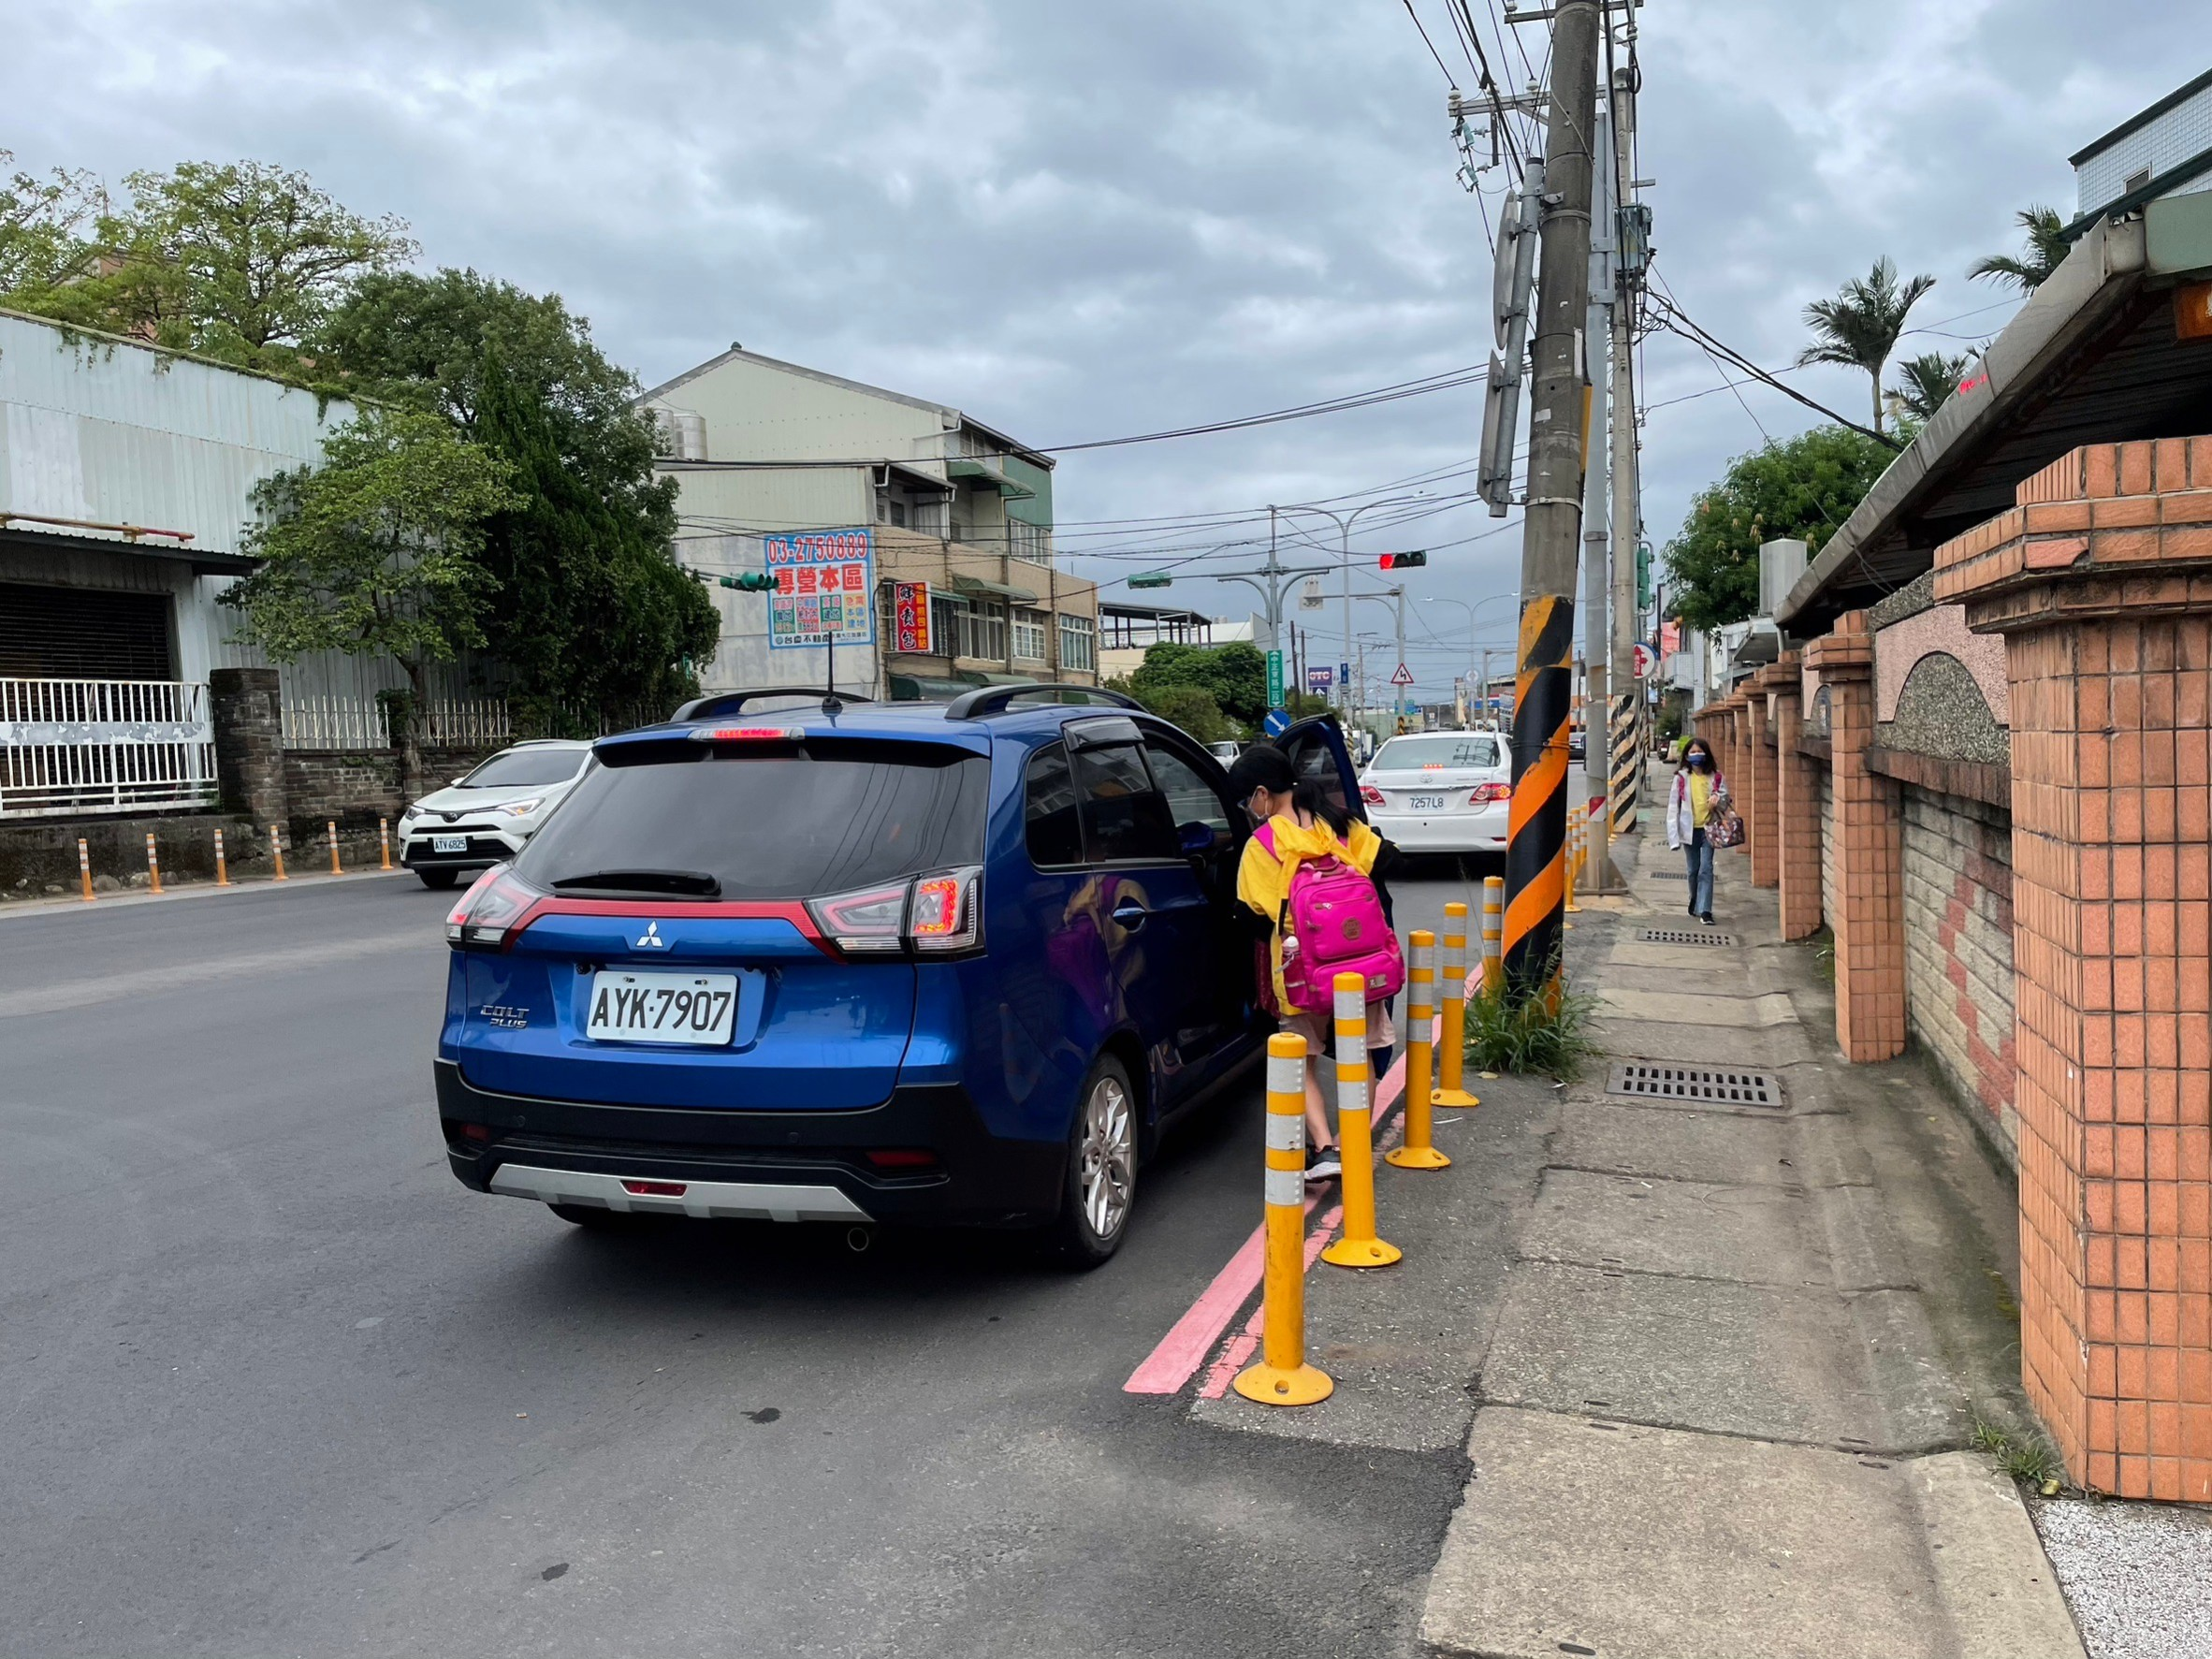 | 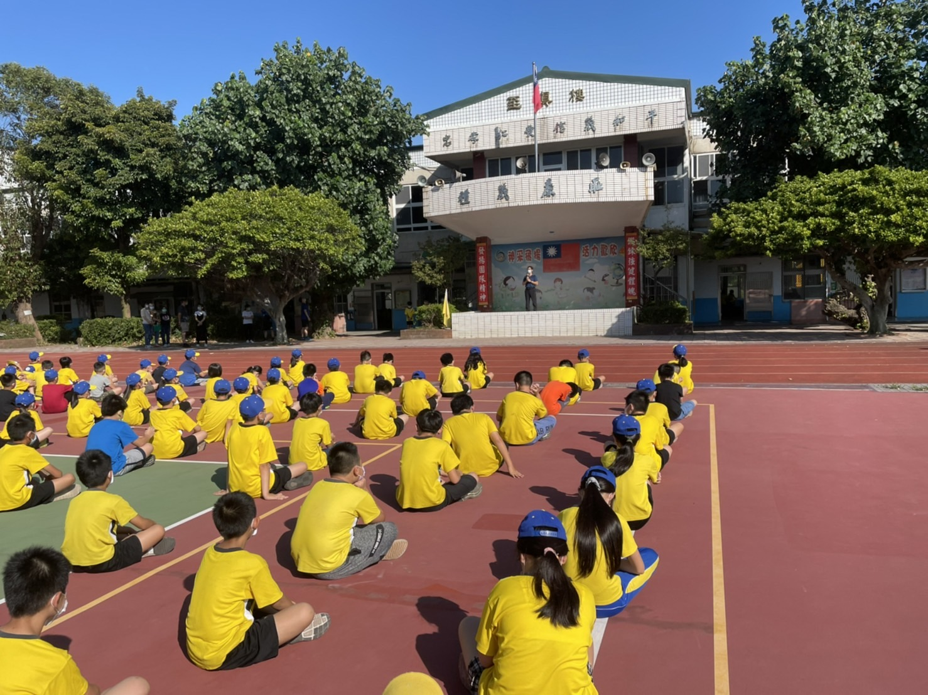
說明：小心開車門 | 說明： 交通安全宣導月之口頭宣導

